Nom : ____Corrigé______
Les fractions équivalentes
- Trouve le terme manquant pour obtenir des fractions équivalentes.
$$c) \frac{12}{21} = \frac{4}{7}$$
$$b) \frac{4}{18} = \frac{12}{54}$$
$$a) \frac{1}{5} = \frac{6}{30}$$

$$e) \frac{7}{14} = \frac{1}{2}$$
$$d) \frac{1}{9} = \frac{5}{45}$$
$$f) \frac{36}{45} = \frac{12}{15}$$

$$g) \frac{3}{12} = \frac{12}{48}$$
$$h) \frac{8}{48} = \frac{2}{12}$$
$$i) \frac{6}{36} = \frac{2}{12}$$

- Compare les fractions suivantes à l’aide des symboles <, > et =.
$$b) \frac{12}{72} __=__ \frac{6}{36}$$
$$c) \frac{1}{12} __<__ \frac{1}{6}$$
$$a) \frac{1}{4} __<__ \frac{4}{8}$$
$$e) \frac{11}{44} __<__ \frac{4}{11}$$
$$d) \frac{3}{7} __>__ \frac{5}{14}$$
$$f) \frac{5}{25} __<__ \frac{2}{5}$$

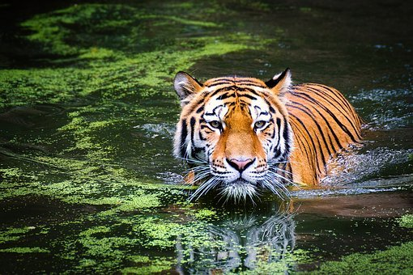
- Mets ces fractions en ordre croissant.
$\frac{1}{2}$ $\frac{5}{8}$ $\frac{3}{4}$ $\frac{7}{10}$

$\frac{1}{2}$ $\frac{5}{8}$ $\frac{7}{10}$ $\frac{3}{4}$
____________________________________________________________________
$\frac{5}{6}$ $\frac{2}{3}$ $\frac{7}{9}$ $\frac{1}{2}$

$\frac{1}{2}$ $\frac{2}{3}$ $\frac{7}{9}$ $\frac{5}{6}$
_____________________________________________________________________

